Внимание и осторожность – это главные принципы поведения, которые следует неукоснительно придерживаться в гололед.
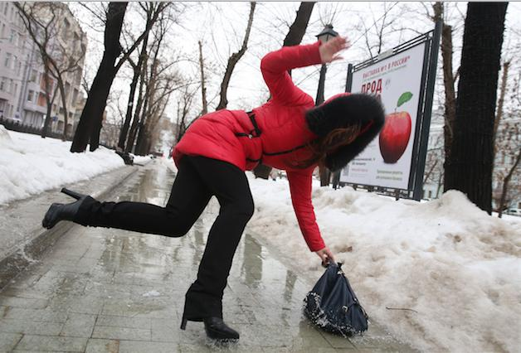 Гололёдные явления могут стать причиной происшествий. Чрезвычайными они могут быть как для пешеходов, так и для транспорта. Значительно увеличивается количество уличных травм: ушибы, вывихи и переломы. По данным медиков, во время гололедицы количество пострадавших увеличивается в два раза. Чтобы избежать травм в дни, когда из-за резких скачков температуры на дорогах и тротуарах образуется гололедица, следует придерживаться некоторых правил личной безопасности.
Во время перемещения по скользкой улице не спешите, избегайте резких движений, постоянно смотрите себе под ноги; если нужно осмотреться, не стоит этого делать на ходу – лучше остановиться. Ноги должны быть слегка расслаблены и согнуты в коленях, корпус при этом чуть наклонен вперед. Держать по привычке руки в карманах в гололед опасно, так это ухудшает возможность удержать равновесие, как следствие больше шансов упасть. Обратите внимание на свою обувь: подберите нескользящую обувь с подошвой на микропористой основе. От высоких каблуков лучше отказаться. Пожилым людям рекомендуется использовать трость с резиновым наконечником или специальную палку с заостренными шипами.
Будьте предельно внимательны на проезжей части дороги: не торопитесь и, тем более, не бегите даже на регулируемых пешеходных переходах. Старайтесь обходить все места с наклонной поверхностью. Если вам надо спуститься по скользкой лестнице, ставьте ногу вдоль ступеньки.
В зонах движения автотранспорта следует пересекать улицу только в месте обозначенного пешеходного перехода, помнить, что из-за скользкого дорожного покрытия водителю требуется больше времени для остановки транспортного средства; не перебегать дорогу перед движущимся транспортом.
Советы автомобилистам в условиях гололеда: при управлении личным транспортом, двигайтесь с максимально низкой скоростью, будьте особо осторожны при движении по мостам, многоуровневым пересечениям проезжих частей и развязкам, где дорожное полотно промерзает быстрее всего. При приближении к пешеходным переходам и местам расположения детских учреждений нужно обязательно снизить скорость до минимума. Основное условие движения для водителей - осмотрительность, низкая скорость и исключительная осторожность.
Помните: лучшая профилактика несчастных случаев в условиях гололедицы – это осторожность и осмотрительность.
СПб ГКУ «ПСО Красногвардейского района».

